软件需求规格说明(SRS)
说明：
- 1.《软件需求规格说明》(SRS)描述对计算机软件配置项CSCI的需求，及确保每个要求得以满足的所使用的方法。涉及该CSCI外部接口的需求可在本SRS中给出：或在本SRS引用的一个或多个《接口需求规格说明》(IRS)中给出。
- 这个SRS，可能还要用IRS加以补充，是CSCI设计与合格性测试的基础。
目录
软件需求规格说明(SRS) 1
1范围 4
1.1标识 4
1.2系统概述 4
1.3文档概述 4
1.4基线 4
2引用文件 5
3需求 5
3.1所需的状态和方式 5
3.2需求概述 5
3.2.1目标 5
3.2.2运行环境 6
3.2.3用户的特点 6
3.2.4关键点 6
3.2.5约束条件 6
3.3需求规格 7
3.3.1软件系统总体功能/对象结构 7
3.3.2 描述约定 8
3.4CSCI功能需求 8
3.5CSCI外部接口需求 10
3.5.1接口标识和接口图 11
3.6CSCI内部接口需求 11
3.7CSCI内部数据需求 11
3.8适应性需求 11
3.9保密性需求 11
3.10非功能性需求 11
3.11CSCI环境需求 12
3.12计算机资源需求 12
3.12.1计算机硬件需求 12
3.12.2计算机硬件资源利用需求 12
3.12.3计算机软件需求 12
3.12.4计算机通信需求 12
3.13软件质量因素 12
3.14设计和实现的约束 12
3.15数据 13
3.16操作 13
3.17故障处理 13
3.18算法说明 13
3.19有关人员需求 13
3.20有关培训需求 13
3.21有关后勤需求 14
3.22其他需求 14
3.23包装需求 14
3.24需求的优先次序和关键程度 14
4合格性规定 14
5需求可追踪性 15
6尚未解决的问题 15
7注解 15
附录 16

1范围

1.1标识
本文档适用的系统：MicrosoftWindows98及其以上版本操作系统
系统的完整标识：IM教育应用平台

1.2系统概述
本项目所开发的软件为“IM教育应用平台”中的视频教学模块。视频教学模块主要是为教师和同学提供远程视频教学功能，让教室从现实空间转移到虚拟空间来，让老师和学生能够足不出户完成教学任务。
IM教育应用平台是集即时通讯、资源共享和浏览等一系列功能，是一个能够实现现代化网络教学与无纸化办公的多功能应用平台。它将由视频教学模块、资源共享模块、信息传递模块、个人空间模块四个模块组成的一个教育应用平台。
该项目的投资方与需方：信息与软件工程学院
用户：教师和学生，此软件适用于任一阶段的教学，小学，初中，高中和大学本科教育
开发方与支持机构：乌托邦工作室IM项目组成员
当前运行现场：MicrosoftWindows7操作系统及Sybase数据库系统
计划运行现场：MicrosoftWindows98及其以上版本操作系统及Sybase数据库系统
有关文档：可行性分析报告，软件开发计划，系统需求规格说明，接口需求规格说明

1.3文档概述
软件需求说明书主要用于说明该项目的需求，如系统需求，硬件需求，有关人员需求等。本软件需求说明书的编写目标是使软件投资方和软件开发商建立起沟通的基础，它的编制是为了使投资方和软件开发者双方对该软件的初始规定有一个共同的理解，使之成为整个开发工作的基础。软件需求说明书将作为下一个阶段，概要及详细设计工作的前提和依据。
该文档能且只能由开发方和投资方阅读和修改。

1.4基线
- 系统（子系统）需求规格说明
- 接口需求规格说明
- 系统（子系统）设计（结构设计）说明
- 接口设计说明

2引用文件
- Shari Lawrence Pfleeger , Joanne M.Atlee 著,杨卫东 译，软件工程（第4版），人民邮电出版社，2010
- GB T-8567-2006计算机软件文档编制规《范软件需求规格说明(SRS)》

3需求

3.1所需的状态和方式
身份验证应具有的状态和方式：空闲，准备就绪，活动，提醒出错
教室管理应具有的状态和方式：空闲，准备就绪，活动，提醒出错，紧急情况
视频教学应具有的状态和方式：空闲，准备就绪，活动，提醒出错，紧急情况
教室查询应具有的状态和方式：空闲，活动，提醒出错
系统维护应具有的状态和方式：空闲，准备就绪，活动，提醒出错，紧急情况，事后分析，培训，后备
退出应具有的状态和方式：空闲，活动，紧急情况

3.2需求概述

3.2.1目标
- 开发意图：实现网络教学以及无纸化办公教学
应用目标及作用范围：针对用户多为教师，学生。此软件适用于任一阶段的教学，小学，初中，高中和大学本科教育。因此涉及面广，用户多。且此软件上手容易，不会存在过多的操作难度。
- 主要功能：好友管理功能模块，教室教学功能模块，登录身份认证模块三个学生和老师共用的功能模块，以及教师拥有的教室管理模块和学生拥有的教室搜索功能模块。同时我们还将完成平台软件的后台管理功能。
处理流程：先进行身份验证，再进行视频教学、好友管理、教师管理、教室查询及退出功能，如图3.2.1.1所示：
图3.2.1.1
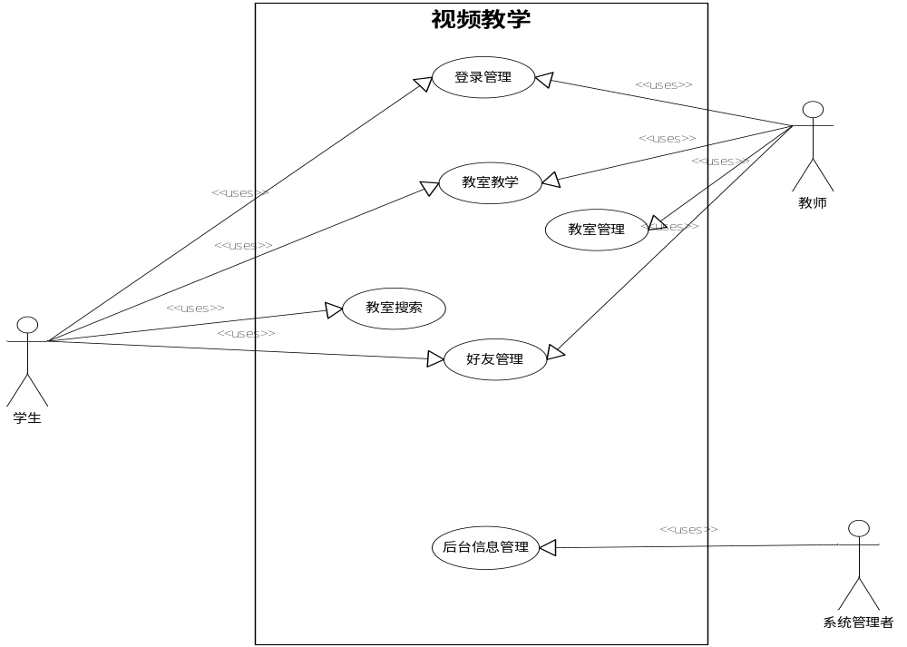简要说明：用户要进行视频教学、教室管理与、好友管理和教师搜索，则需要进行用户身份认证，当然，在登陆之后才能进行退出功能；系统维护由系统管理员负责。

3.2.2运行环境
运行环境：MicrosoftWindows98及其以上版本操作系统, 服务器是一个网络传输的中转站和数据库的存放地点。要求服务器能够承受1000+的人进行访问，并且能再服务器上每个教室都有100M的空间。
硬件环境：64M内存、10G硬盘1只、软盘驱动器1只、CD-ROM驱动器1只和SVGA兼容模式的显示器。

3.2.3用户的特点
用户有学生、教师和系统管理员。
从使用系统来说，两种用户共同点是，都要经过登陆才能进入系统；两种用户区别是，学生和教师拥有部分权限，而系统管理员拥有最高权限，其拥有系统管理和维护权限。

3.2.4关键点
关键功能：教师可以进行视频教学，并即时与学生交流沟通，学生使用本软件网上学习，方便快捷。

3.2.5约束条件
- 登录约束
同一时刻，同一账号只能登录一次，如需在他处登录，需要先登出，再在他处登录。
- 教师权限约束
教师只能建立所教学科的教室，如果需要跨学科建立教室，需先修改个人信息。
- 经费约束：20000元
- 开发时间约束：6个月
所采用的方法和技术：本项目的所有交互界面的设计将Visual Studio2010完成。功能实现部分与后台管理将由C#语言实现。用例图以及数据流图将由VISIO完成。软件登陆界面设计以及用户界面设计将由Adobe Photoshop CS6完成。此外还会在云端寻找服务器，保证软件实施的稳定性。在未经许可的情况下，不得向第三方提供相关个人信息，保证信息的安全性和私密性。

3.3需求规格

3.3.1软件系统总体功能/对象结构
视频教学功能主要分为以下几个：好友管理功能模块，教室教学功能模块，登录身份认证模块三个学生和老师共用的功能模块，以及教师拥有的教室管理模块和学生拥有的教室搜索功能模块。同时我们还将完成平台软件的后台管理功能。在登陆之后才能进行退出功能，系统维护由系统管理员负责。
结构图如图3.3.1.1所示：

IM教育应用平台
视频教学
资源共享
信息传递
个人空间
图3.3.1.1

3.3.2 描述约定
价格：元，人民币
日期：年/月/日

3.4CSCI功能需求
- 登录管理
该功能主要分为注册功能和身份认证。
- 注册功能：当用户未注册时，需进入注册页面进行注册，注册时应当明确是老师还是学生。
- 身份认证：系统首先确认该账号是否存在，然后验证密码是否正确，若账号存在且密码正确，最后再确认该账户是学生身份还是老师身份。
以下为暂定设计的登陆界面：
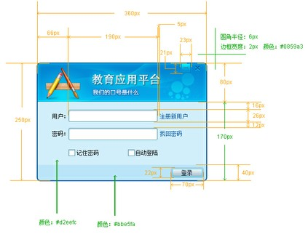
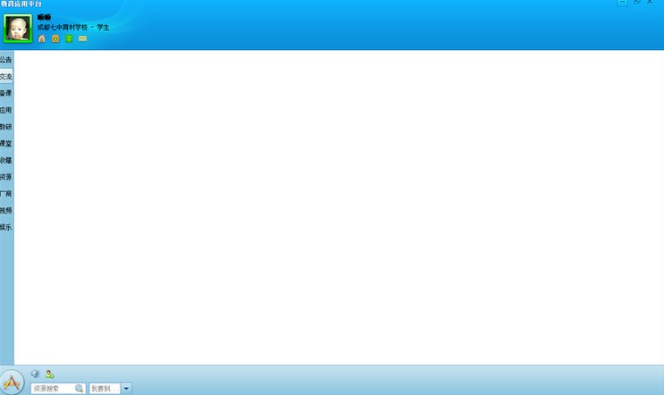
登陆成功后，将会显示出用户界面。其中，在用户界面中，显示功能如下：
- 教师教学
该功能主要分为视频功能、文字功能、电子白板、提问功能、上传下载资料、点名功能。
- 视频功能：用户通过视频进行相互通信，在教室中主要是教师通过视频进行远程教学。
- 文字功能：在上课过程中学生可以通过文字通讯进行交流，类似于传小纸条。当然可以老师将自己想说的话用文字方式呈现给学生。
- 电子白板：老师可以在电子白板进行绘画板书，并实时在学生屏幕显示，同时学生可以对白板进行快照功能。
- 提问功能：进行麦序调整，被提问的同学将回答问题，所有学生都可以听到该同学回答的内容。
- 上传下载资料：老师可以将课件和作业上传到服务器上，学生可以将这些资料下载使用。
- 点名功能：老师可以使用该功能，然后学生屏幕弹出相应点名提示。
- 好友管理
该功能主要分为搜索好友、添加好友、删除好友、搜索老师、添加老师、删除老师。搜索好友：通过好友姓名或ID搜索相应的好友。
- 添加好友：能够将搜索到的好友添加到自己的好友列表，需要对方进行验证。
- 删除好友：可以删除自己好友列表中的好友，删除好友后将提醒该好友。
- 搜索老师：通过老师姓名、ID或者学科搜索老师。
- 添加老师：能够将搜索到的老师添加到自己的老师列表，需要对方进行验证。
- 删除老师：可以删除已加的老师列表中的老师，删除老师后将不提醒老师。
- 搜索教室
该功能主要是学生通过教室名字和教室ID或者老师进行搜索教室，可以申请加入该教室，等待审核。
- 教室管理
该功能主要是针对老师使用，主要分为：建立教室、管理教室成员、管理教室内容
- 建立教室：老师可以申请建立教室，类似于建立qq群的概念，老师需要确定教室性质。
- 管理教室成员：老师可以任命课代表，也可以邀请学生，删除学生等功能。
- 管理教室内容：老师可以管理教室中的课件资料等内容。
- 后台信息管理
该功能主要针对后台管理者，主要是对系统各种信息进行管理，增删改查学生信息，增删改查教师信息，增删改查教室信息，对教师的权限进行修改。

3.5CSCI外部接口需求
- 用户接口
本系统采用CS架构(Client/Server，客户机/服务器模式)，用户和管理员通过客户端登录使用本系统，对用户而言其接口就是在客户端的界面，主要有以下需求：
- 布局合理，能突出本平台的特色及服务，同时方便用户
- 界面大小控制在合理大小之内，保证在网速不给力的情况下不会出现白板和卡壳等情况
- 用户界面的背景颜色要保证用户可以愉快使用，并且各个界面的风格和内容保持和主题一致
- 所有的用户界面要保持流畅的使用感，不能因为占用内存过多而使得本软件很卡
- 硬件接口
外部接口，USB连接，如摄像头连接，能够方便实现摄像头教学。
- 软件接口
本系统有三个软件接口：
- Sybase数据库系统：所有的用户信息、管理员信息、用户通信数据以及系统信息均存放在其中
- 支付宝系统：在进行账单结清时需要与其相连从而完成账单支付
- 网上银行系统：在进行账单结清时需要与其相连从而完成账单支付
- 通信接口
TCP、IP接口。

3.5.1接口标识和接口图
待定。

3.6CSCI内部接口需求
所有内部接口都留待设计时决定。

3.7CSCI内部数据需求
所有有关内部数据的决策都留待设计时决定。

3.8适应性需求
本教学应用平台设计中选择C/S结构，登陆界面以及交互界面的设计将由Visual Studio完成，功能实现部分与后台管理将由C#实现。用例图以及数据流图将由VISIO完成。软件登陆界面设计以及用户界面设计将由Adobe Photoshop CS6完成。此外还会在云端寻找服务器，保证软件实施的稳定性。

3.9保密性需求
- 若用户登陆，客户端出现异常，则用户当前数据必须计入数据库
- 连续三次输入密码错误则一天之内不得登陆

3.10非功能性需求
无保密性和私密性需求。为了使软件运行稳定，需要实现以下非功能需求：而且必须是先登出或关闭才能重新登陆。
登陆时，每个账号只能登陆一次，不能重复登陆。
在视频教学过程中，一个教师只能在一个教室内发起一次视频通话。不能在视频教学的过程中重复发送视频请求。
电子白板功能只能在教室内使用，且不能重复发起电子白板功能。
提问功能时，只允许回答问题的同学进行语音回答。
在实现添加好友，添加老师和加入教室的功能时，已经添加的好友或者教室显示为已经是好友，不能重复添加。
老师在建立教室的时候需要设定教室的性质，相同性质的教室只能设定一个。不能重复设定相同性质的教室。
老师在任命课代表时，只能设定一位同学，不能重复设定课代表。更换课代表是，必须取消前一位课代表的身份。
管理员在后台增删改信息，增添信息时，该栏目信息需为空。删除信息时，该栏目不能为空，更改信息时该栏目不能为空。

3.11CSCI环境需求
操作系统：MicrosoftWindows98及其以上版本
硬件：64M内存、10G硬盘1只、软盘驱动器1只、CD-ROM驱动器1只和SVGA兼容模式的显示器

3.12计算机资源需求

3.12.1计算机硬件需求
计算机硬件需要64M内存、10G硬盘1只、软盘驱动器1只、CD-ROM驱动器1只和SVGA兼容模式的显示器。

3.12.2计算机硬件资源利用需求
计算机硬件资源存储器容量要求32M、辅寸2G。

3.12.3计算机软件需求
操作系统：MicrosoftWindows98及其以上版本
数据库：Sybase数据库系统
备用IDE环境和版本：visual stdio 2010
与该软件有关的软件组件：skinForm.dll，IrisSkin2.dll

3.12.4计算机通信需求
待定。

3.13软件质量因素
由合同内容决定。

3.14设计和实现的约束
- 若是要进行系统维护则必须是管理员账号登陆才可
- 登陆时，每个账号只能登陆一次，不能重复登陆。
- 在视频教学过程中，一个教师只能在一个教室内发起一次视频通话。不能在视频教学的过程中重复发送视频请求。
- 电子白板功能只能在教室内使用，且不能重复发起电子白板功能。
- 提问功能时，只允许回答问题的同学进行语音回答。
- 在实现添加好友，添加老师和加入教室的功能时，已经添加的好友或者教室显示为已经是好友，不能重复添加。
- 老师在建立教室的时候需要设定教室的性质，相同性质的教室只能设定一个。不能重复设定相同性质的教室。
- 老师在任命课代表时，只能设定一位同学，不能重复设定课代表。更换课代表是，必须取消前一位课代表的身份。
- 管理员在后台增删改信息，增添信息时，该栏目信息需为空。删除信息时，该栏目不能为空，更改信息时该栏目不能为空。

3.15数据
本系统的数据处理能力达到200/s左右，数据管理的能力在10G左右，每次根据用户输入的数据更新数据库信息。

3.16操作
待定。

3.17故障处理
由于我们采取的是客户端/服务器模式，故当服务器出现故障时，我们会停止该系统的工作，并在系统页面上显示“后备数据库出故障，系统维护中，若带来不便，请见谅”，我们会采取措施尽量修复。若由网络问题引起的登陆掉线问题，我们采取灰显的措施提示用户已掉线，请检查网络通讯问题。

3.18算法说明
待定。

3.19有关人员需求
目前大致需要两名成员负责维护更新用户界面，四名成员负责维护数据库，其它人员需求待定。

3.20有关培训需求
页面设计人员应进行C#开发语言培训，培训软件为Visual Studio 2010；数据库设计人员进行Sybase数据库系统操作培训，培训软件为Sybase-ASE-15。

3.21有关后勤需求
待定。

3.22其他需求
无其它需求。

3.23包装需求
无包装需求。

3.24需求的优先次序和关键程度
- 系统管理员或用户登录系统是最重要的，若是登陆不进系统则无法进行对该系统的操作。
- 数据库内容应及时更新，必须与用户界面显示和修改的数据保持一致。

4合格性规定
有如下合格性方法：
- 演示：运行依赖于可见的功能操作的CSCI或部分CSCI,不需要使用仪器、专用测试设备或进行事后分析；
- 测试：使用仪器或其他专用测试设备运行CSCI或部分CSCI,以便采集数据供事后分析使用；
- 分析：对从其他合格性方法中获得的积累数据进行处理，例如测试结果的归约、解释或推断；
- 审查：对CSCI代码、文档等进行可视化检查；
- 特殊的合格性方法。任何应用到CSCI的特殊合格性方法，如：专用工具、技术、过程、设施、验收限制。
针对本文档的合格性规定表：
CSCI能力需求 | a.b.c.d.e
CSCI外部接口需求 | a
CSCI内部接口需求 | e
CSCI内部数据需求 | e
适应性需求 | b.c.d
保密性需求 | a.c.d
非功能行需求 | e
CSCI环境需求 | b.c
计算机资源需求 | b.c
有关人员需求 | e
有关培训需求 | e
有关后勤需求 | e
其它需求 | e
包装需求 | e

5需求可追踪性
本系统分为三个模块，有教室模块、学生模块以及管理员模块，其追踪性在第三章已详细介绍，请参考第三章内容。

6尚未解决的问题
- 接口标识和接口图
- CSCI内部接口需求
- CSCI内部数据需求
- 计算机通信需求
- 软件质量因素
- 操作
- 有关人员需求
- 有关后勤需求

7注解
背景信息：
其中信息源是IM教育应用平台的产地，信息处理器担负信息的传输、加工、保存等任务。信息用户是信息的使用者，它应用信息进行决策。信息管理者负责信息系统的设计实现。
图书馆管理系统的界面特点：
在计算机软件技术中，人机界面已经发展成为一个重要的分支。
MIS人机界面设计一般遵循以下一些基本原则：
- 以通信功能作为界面设计的核心
- 界面必须始终一致
- 界面必须使用户随时掌握任务的进展情况
- 界面必须能够提供帮助
- 界面友好、使用方便
- 输入画面尽可能接近实际
- 具有较强的容错功能
IM教育应用平台的功能：
- 准备和提供统一格式的信息，使各种统计工作简化，使信息成本最低；
- 及时全面地提供不同要求的、不同细度的信息，以期分析解释现象最快，及时产生正确的控制。
- 全面系统的保存大量的信息，并能很快的查询和综合，为组织的决策提出信息支持。
- 利用数学方法和各种模型处理信息，以期预测未来和科学地进行决策。

附录
无。

